维普论文检测系统

产品使用手册

（学生）

文档版本号： | V 5.0.3 | 文档编号： | 20190001
文档密级： | 公开 | 归属部门/项目：
产品名： | 维普论文检测机构版 | 子系统名：
编写人： | 泛语科技 | 编写日期： | 2019-12--18

目录
一、系统简介 3
1、目的 3
2、范围 3
二、学生系统登录 3
三、功能模块 4
1.论文检测 4
1.1论文提交 4
1.2检测报告 6
1.3 论文审核 8
1.4论文分类管理 8
2.账号管理 9
2.1我的账号管理 9
2.2修改密码 10

一、系统简介
高等学校毕业设计（论文）是针对学生在校期间学习成果的一次综合考核，也是一次学术能力的检测。为了有效管理毕业设计（论文）的学术不端行为，教育部在2016年4月5日发布了《高等学校预防与处理学术不端行为办法》。
为了帮助高校师生能够科学、高效、准确的完成论文检测，我们研发了“维普论文检测机构版”、“维普论文检测职称版”等多个检测系统。提供了包括论文检测、自建库、一键归档、论文自定义比对等特色功能。

1、目的
维普论文检测机构版的产品操作说明书的目的是在用户使用本系统时提供有效的引导和帮助，让用户能够顺利的使用本系统完成毕业设计（论文）检测等相关操作。

2、范围
本系统使用范围：
1、全国各高等院校、高校教务处、研究生院等单位师生
2、基础教育机构师生及管理人员
3、学术研究人员、科研院所学术成果管理人员
4、党政机关、企事业单位学术成果管理人员、学术研究人员
5、出版机构从业人员

二、学生系统登录
登录地址：http://vpcs.cqvip.com/organ/lib/fjtu/

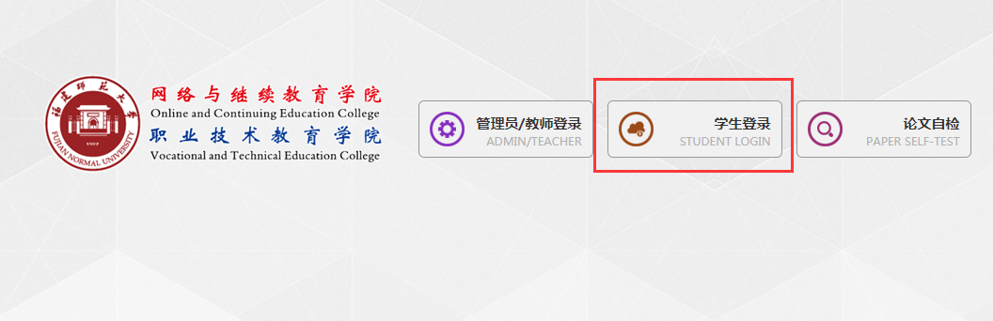
输入账号：
输入密码： （务必及时修改密码）

三、功能模块

1.论文检测

1.1论文提交
1.论文提交模块支持上传文件、粘贴文档两种论文提交方式，用户还可根据实际需求对论文进行分类，以便后期统一导出检测报告（具体功能可参见 1.3论文分类管理）。
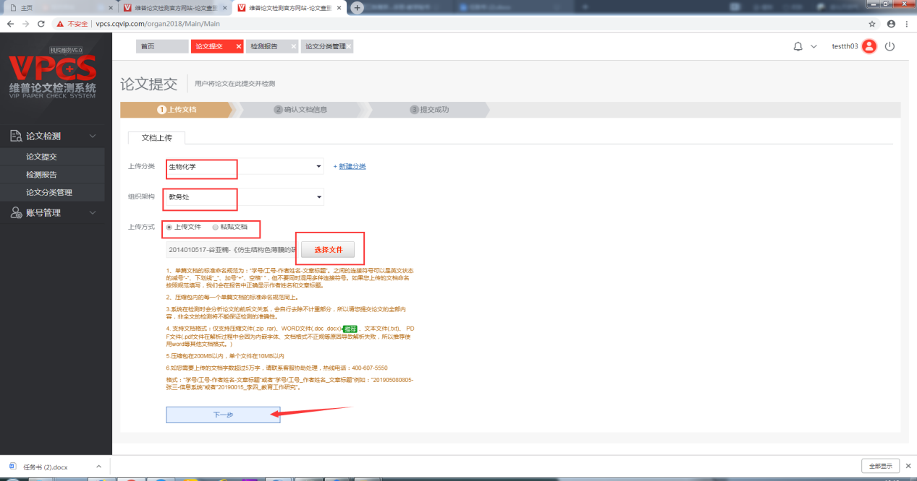

2.点击下一步，进入确认文档信息界面。用户可点击下载按钮，查看检测报告。
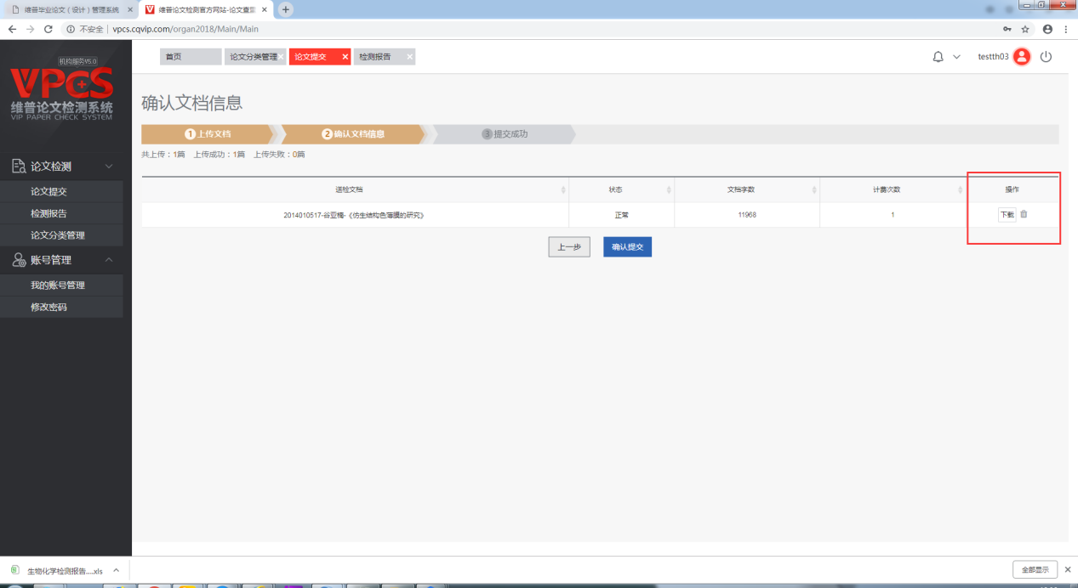

3.点击确认提交，进入检测范围选择界面，默认勾选所有对比库，用户可根据实际需要选择检测范围。
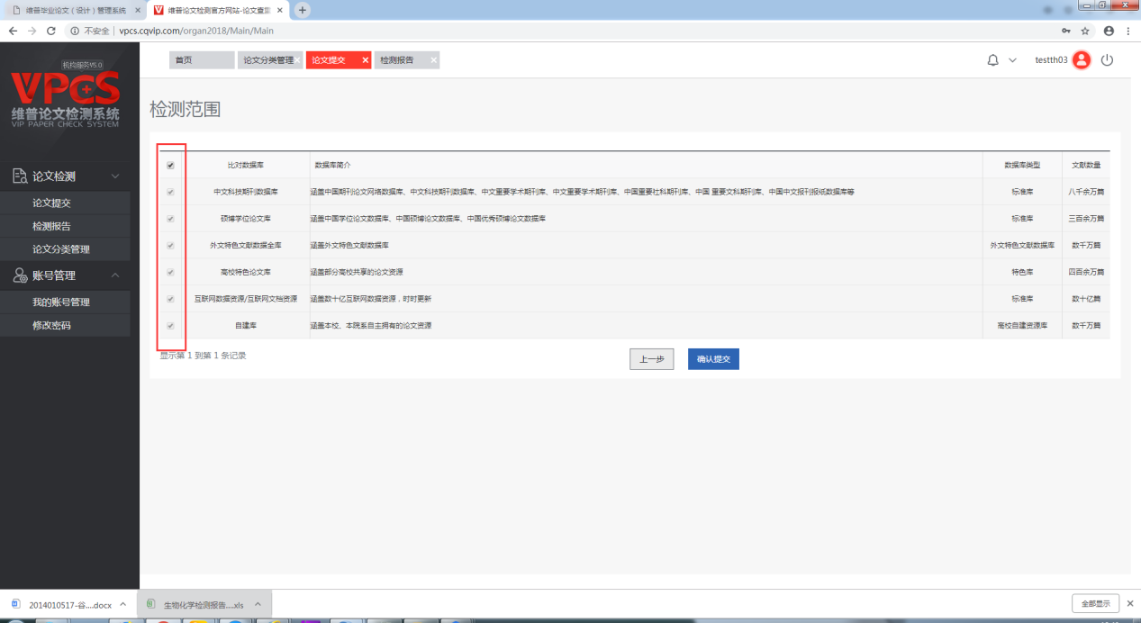

4.系统显示提交成功，用户可点击立即检测，也可以前往检测报告模块检测论文。
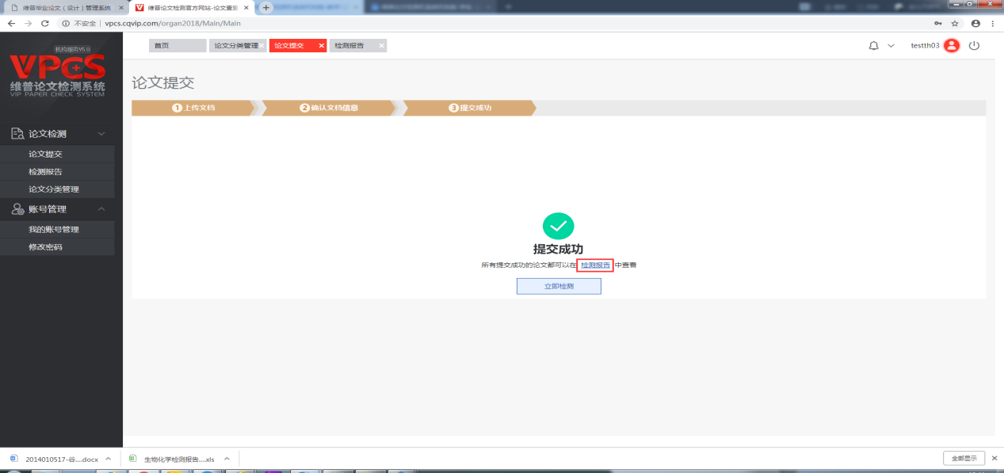

1.2检测报告
1.勾选需要检测的论文，点击提交检测（需学校管理员分配检测次数），论文进入排队等待中。
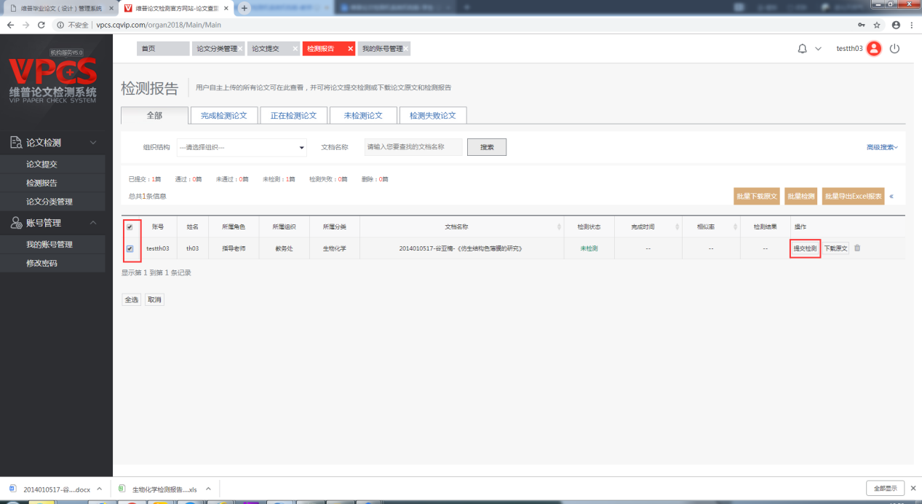
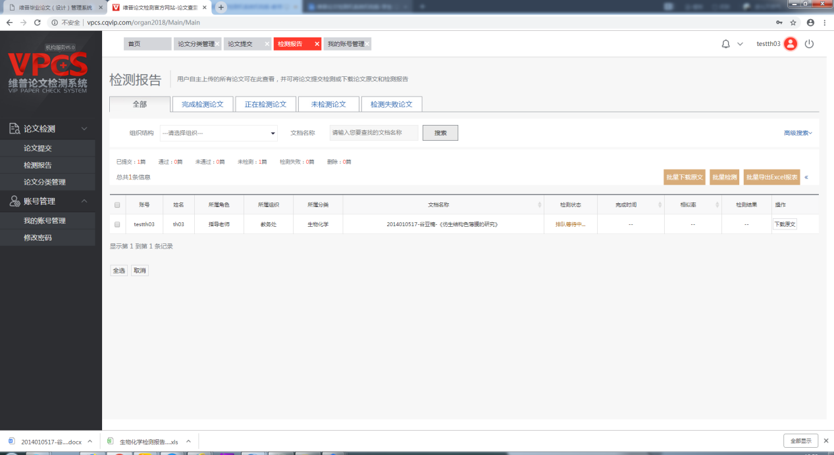

- 等待5~10秒，论文检测完成。相似率低于学校标准即判定为通过，用户可下载报告或在线查看详细报告。
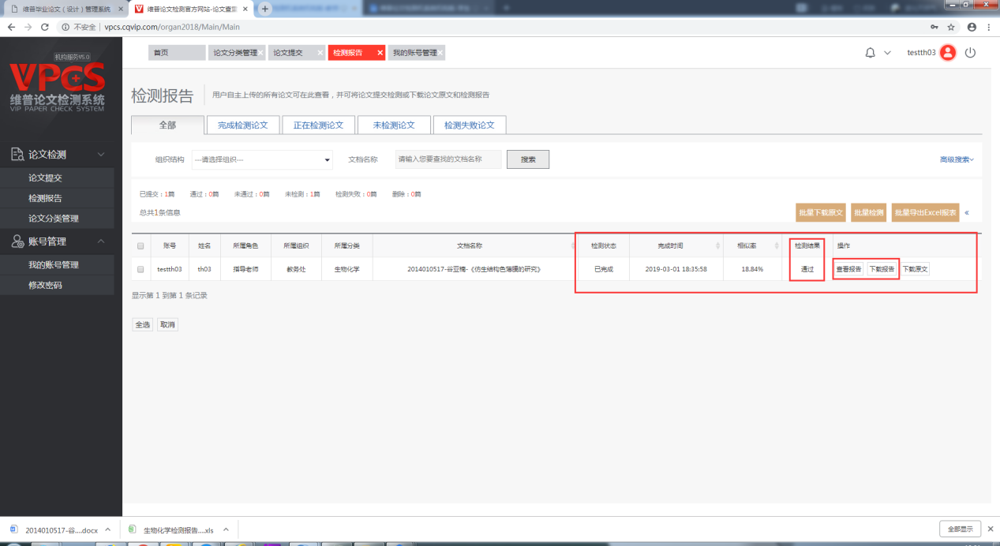

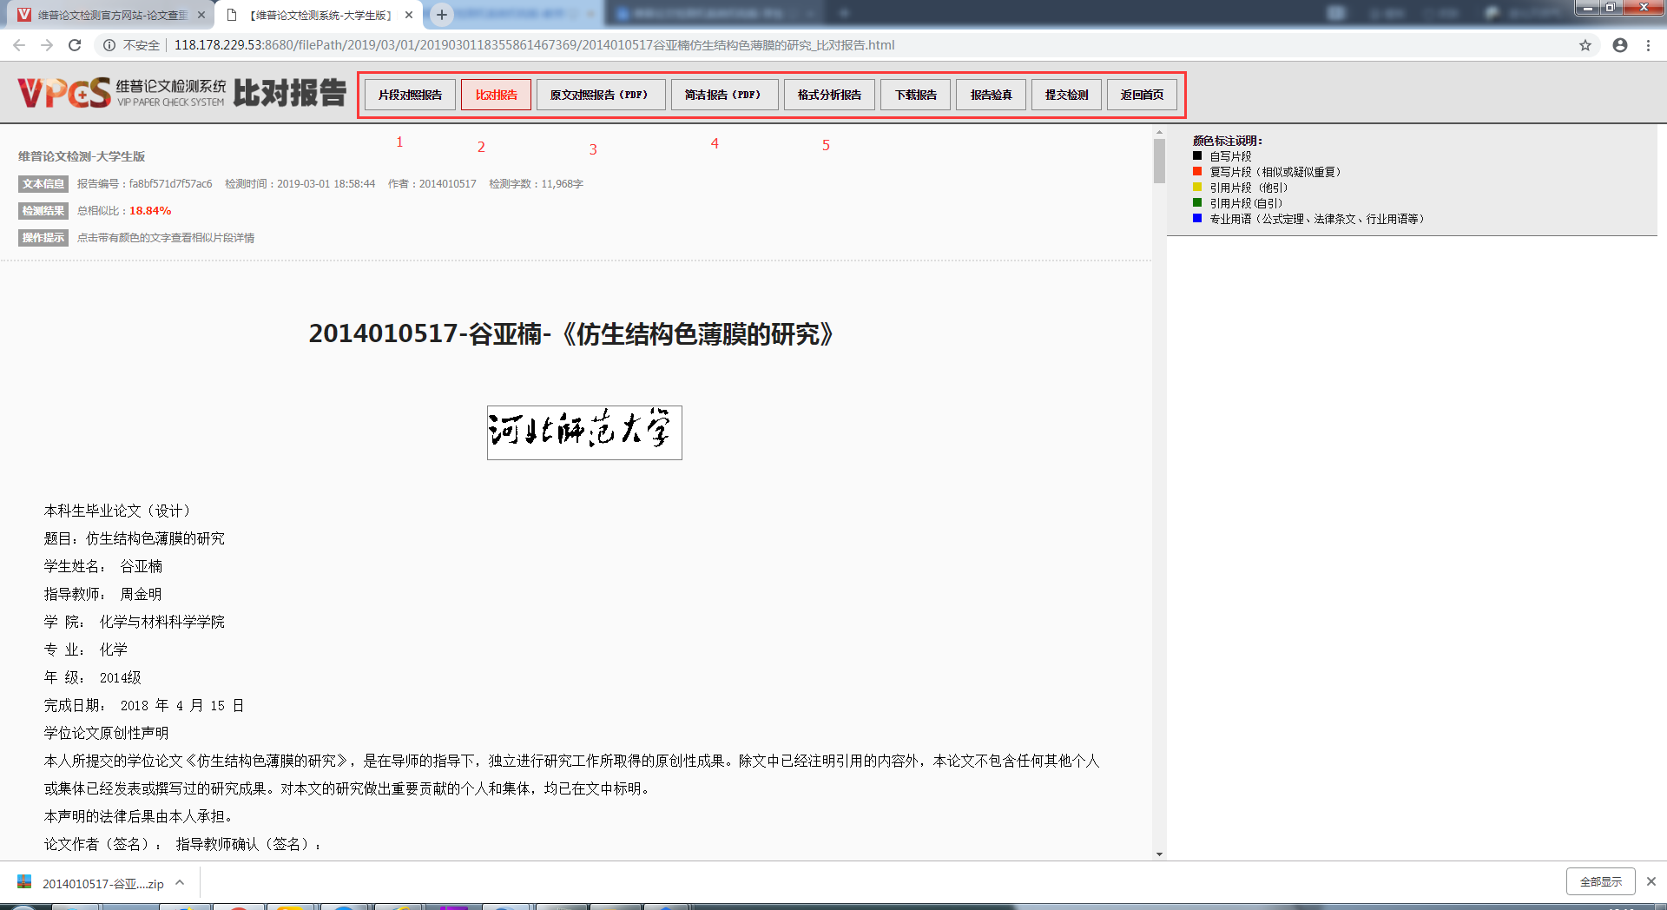

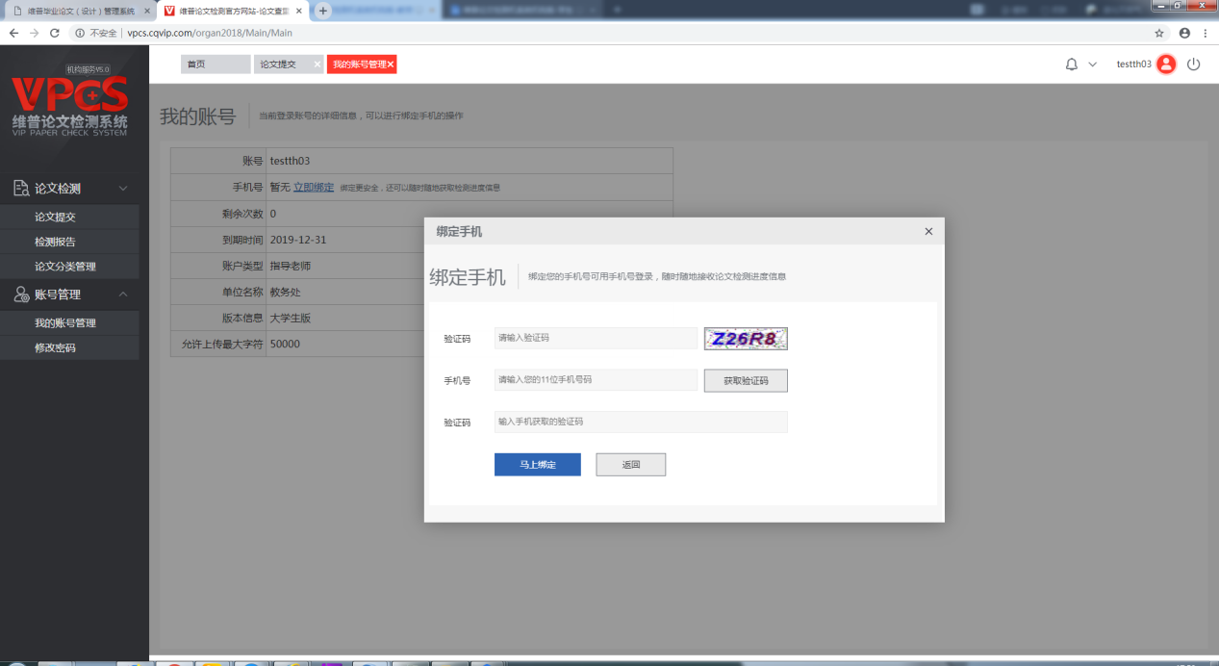

2.2修改密码
点击【账户管理-我的账号管理】模块，进入密码修改，修改密码模块支持用户通过原密码修改新密码。
